ТЕАТР ЧАСТЕЙ РЕЧИ «ЕГО ВЕЛИЧЕСТВО ГЛАГОЛ»
Степанова Мария Александровна, МАОУ СОШ №72, учитель русского языка, г. Ульяновск

Предмет (направленность): русский язык.
Возраст детей: 6 класс.
Место проведения: кабинет русского языка.
Цели занятия: - систематизировать, обобщить знания о глаголе;
- формировать умения находить глагол и определять
его грамматические признаки;
- находить и правильно писать орфограммы в глаголах
- развивать творческие способности учащихся.
Форма проведения: театрализованное представление № 2.
(№ 1 – Его Величество Существительное).
Оборудование урока: презентация, мультимедийные средства, декорации.
Сказочница: В некотором царстве, в некотором государстве, которое прозывалось Грамматикой, правили прекрасная королева Морфология и мудрый Синтаксис. И было у них 8 детей, 8 маленьких сыновей. Было это давным-давно. В словах-сыновьях была настоящая неразбериха – никакого порядка! Каждый день они ссорились, никак не могли решить: кто из них главнее. Устала Морфология их мирить, и тогда ей на помощь пришел могущественный Русский Язык. (Слайд № 2)
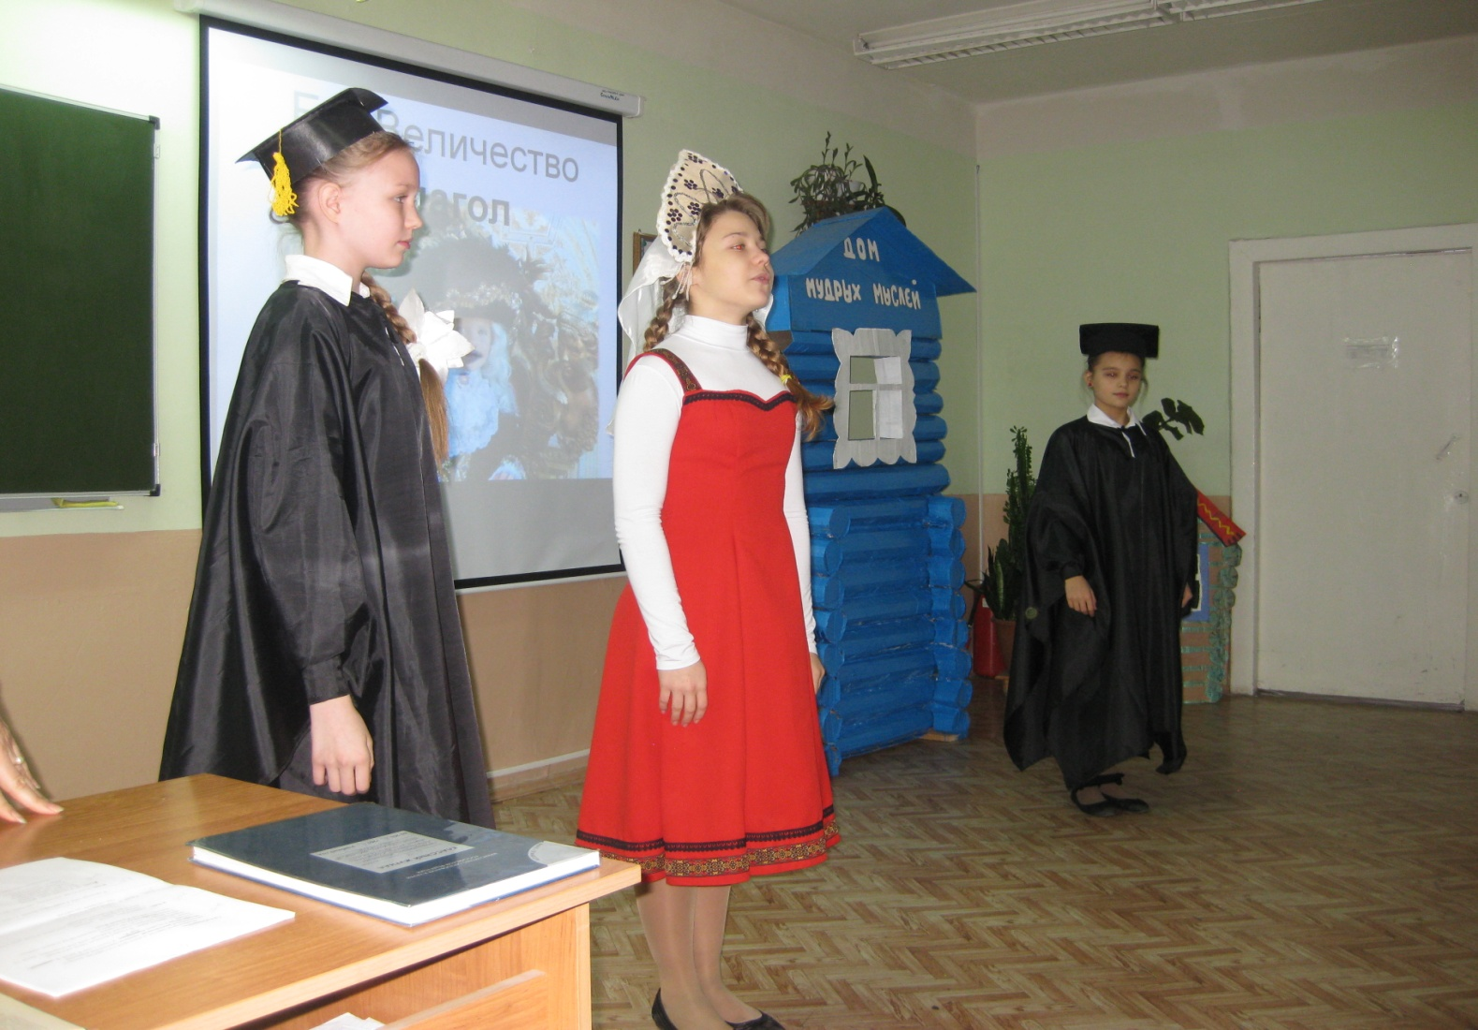
Язык: Здравствуйте, друзья-сыновья! Слышал я о вашей ссоре и решил поставить в этом деле точку. Кто из вас обозначает предмет?
1 сын: Я! Давно живу я в мире этом,
Даю названия предметам. (Слайд № 3)
Язык: Я называю тебя Существительным и селю в этом доме.
А кто из вас обозначает признаки предметов?
3 сын: Я! Я расцвечиваю краски!
Кто опишет ваши глазки?
Кто цвет платья назовет?
Скажет кто, какой народ?
Ко всему внимательное,
Ведь я – прилагательное! (Слайд № 4)
Язык: Я называю тебя Прилагательным. Будешь жить здесь.
А кто из вас обозначает признаки действия?
4 сын: Я! Как смеется ученик?
Где лежит его дневник?
Признак действия любого
Объяснит наречие!
Язык: Я назову тебя Наречием и поселю в этом доме. (Слайд № 5)
А кто из вас только указывает на предметы?
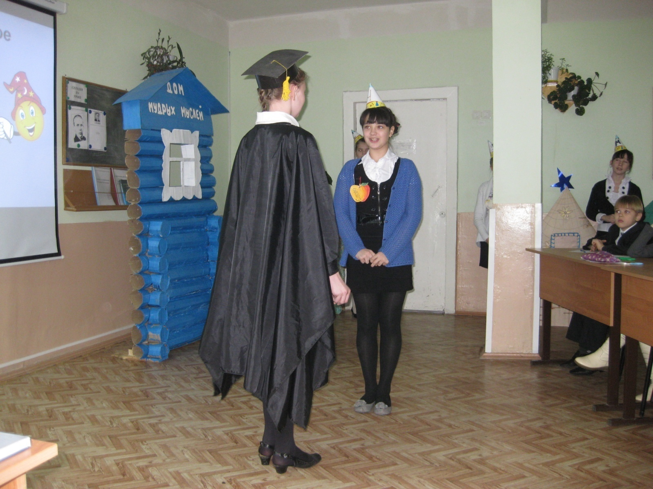
5 сын: Я! Я о себе такого мнения:
Огромна роль местоименья!
Я делу отдаюсь сполна:
Я заменяю имена! (Слайд № 6)
Язык: Я назову тебя Местоимением, и ты будешь жить здесь.
Кто из вас помогает считать предметы?
6 сын: Я! Как обойтись бы без числа
Наука точная могла?
Расчет во всяком деле нужен,
Ты и с числительным будь дружен. (Слайд № 7)
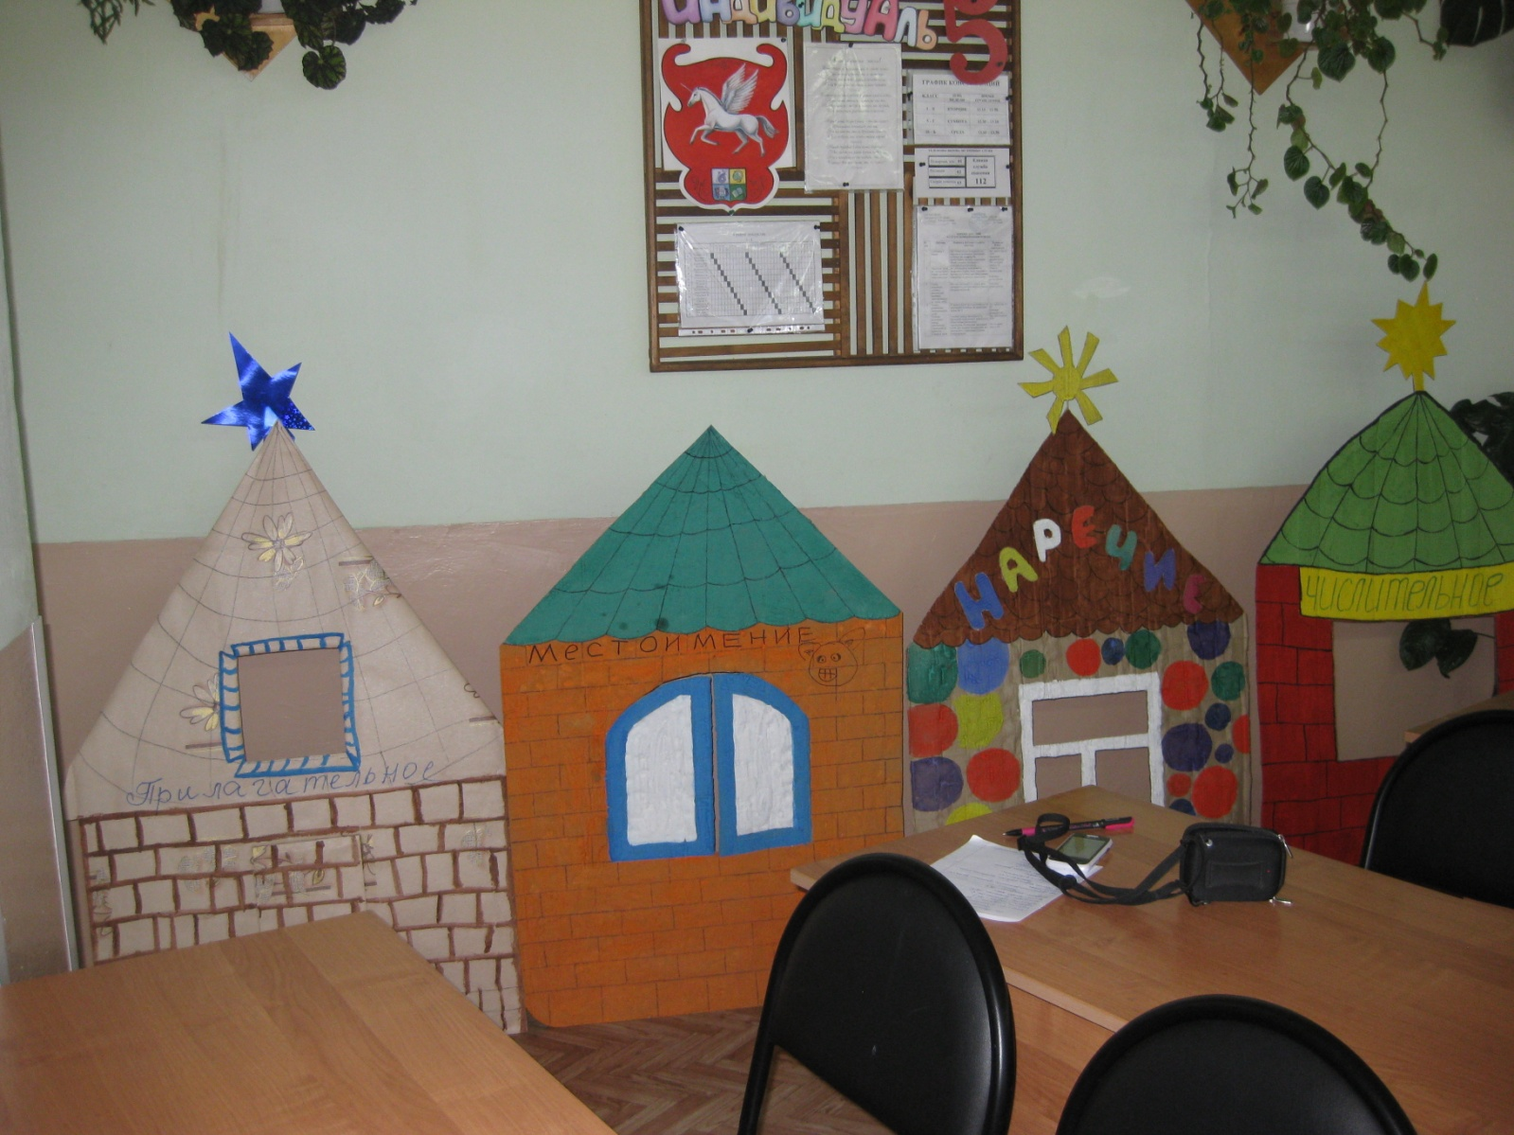
Язык: Я назову тебя Числительным и поселю в этом доме.
А где же его Величество Глагол?
Существительное: Ваше Высочество Язык! Его Величество Глагол спрятался ото всех в своем маленьком королевстве. (Слайд № 8)
Сказочница: А вы, ребята, хотите попасть в это сказочное королевство Глаголию?
Язык: А добраться до королевства Глаголии нам поможет Великая Грамматика.
(Слайд № 10)
Ученик: Стихотворение О. Высоцкой «Серьезный разговор».
Грамматика, грамматика –
Наука очень строгая!
Учебник по грамматике
Всегда беру с тревогой я.
Она трудна, но без неё
Плохое было бы житьё!
Не составишь телеграмму
И открытку не отправишь,
Даже собственную маму
С днем рожденья не поздравишь!
Отправляя поздравленье,
Помни правила склоненья,
Род, число и падежи
Крепко в памяти держи!
А приставки и частицы –
Вроде хитреньких зверьков:
Им охота порезвиться,
Обмануть учеников!
Ты к себе их приручи,
Их привычки изучи!
Сколько правил! Правил сколько!
С непривычки бросит в дрожь!
Будь внимательным и только!
Все запомнишь, все поймешь!
Люблю тебя, грамматика!
Ты умная и строгая,
Тебя, моя грамматика,
Осилю понемногу я!
Грамматика: Здравствуйте, друзья! Я рада вам помочь в путешествии. Доберемся до Глаголии – станете грамотнее.
Мы добрались до границы,
Но глагол так прихотлив:
Охраняет его лично
Верный страж инфинитив.
Смотрит строго за порядком,
Наступает всем на пятки.
Пропуск твой быть должен в норме:
Обратись к начальной форме.
Язык: Испытание №1. (Слайд № 11)
Определите спряжение глаголов. Кто скажет, как это сделать?
1 группа | 2 группа
- Заботился, научили, поиграли, попросила, благодарили, надевал, извинилась.  - Продавал, восхищались, боялась, помещаешь, подружиться, привыкают, поступило. | - Поздравляем, посоветовалась, ненавидишь, полюбовалась, навещал, облюбовали, увлекается.  - Знакомил, занимается, ехали, защитит, изучат, пьёшь, платим.
Грамматика: Испытание №2. (Слайд № 12)
Тяжела дорога к кладу,
Да со звездами нет ладу:
Перепутались местами,
Разберитесь с ними сами.
Задание: Перед вами два созвездия. В каждом из них должно быть по пять звезд. Наши звезды – это слова. Разберите их по созвездиям и дайте этим двум созвездиям названия.
Здороваться, говорить, достигать, видеть, любить, переписать, положить, гнать, брить, награждать.

Ответ: названия созвездий – первое и второе спряжения.
I – Здороваться, достигать, переписать, брить, награждать.
II – Говорить, видеть, любить, положить, гнать.
Грамматика: Объясните, как вам удалось разобраться в звездах?
Испытание №3. (Слайд № 13)
Чтобы к кладу нам пройти,
Надо в гору заползти.
Будем вверх мы подниматься,
И с ветрами там сражаться.
Вам нужно подняться на вершину скалы,
но мешают три злых ветра:
Ь после шипящих.
Разделите эти слова на три группы. Дайте название каждому ветру.
Ответ: (3 причины, по которым пишется Ь в глаголах)
– начальная форма глагола;
– глаголы 2 лица, единственного числа;
– глаголы повелительного наклонения.
Испытание №4. (Слайд № 14)
Перед вами водопад.
Путешественник не рад?
Чтобы речку перейти,
Надо корень вам найти.
И на Е перемени,
В вид глагола загляни.
- Как зовут хозяйку этого водопада? (Ир-а)
Язык: Вот и добрались мы до королевства Глаголии.
И кто же нас встречает? Глаголики! (Слайд № 15)
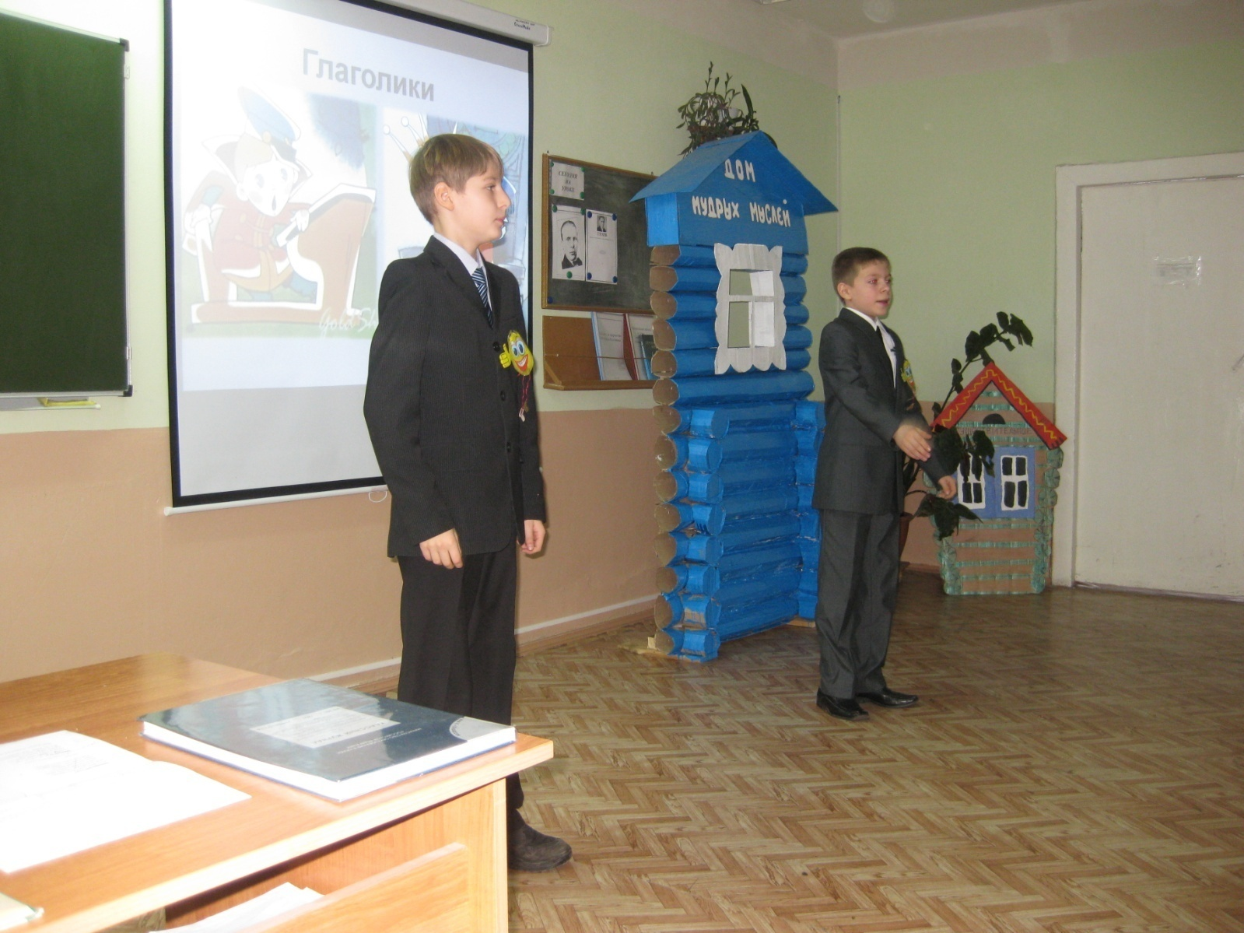
Глаголики: (Физкультминутка)
Мы ребята озорные,
Мы глаголики лихие,
Любим двигаться, играть,
Говорить, любить, шагать.
Вперёд, назад прогнулись,
К солнцу потянулись,
На носочки встали, лучики достали.
На корточки присели, вокруг посмотрели.
Глаголик 1:
Его Величество Глагол находится в Доме мудрых мыслей. (Слайд № 16)
Пройдёте испытания, попадёте к Глаголу.
Испытание № 5: Подберите глаголы к устойчивым выражениям:
Сломя голову….
Спустя рукава….
Палки в колёса..
Зубы на полку…
Голову на отсечение… (Слайд № 17)
Глаголик 2: Ещё одно испытание надо пройти, чтобы попасть к Глаголу.
Сказочница: Я расскажу вам сказку, а вы подумайте: о какой орфограмме идёт речь, а также объясните правописание слов. (Слайды 18, 19)
Испытание № 6:
В нору Лисицыных пришло ужасное горе. Родители (не) доумевали и (не) годовали.
- Хорош сын! Я этого (не) переживу,- сказал папа.
- Никогда (не) могла предположить, что вместо помощника у нас вырастет такой сын,- грустно вздохнула мама.
Что же случилось в лисьей семье? Сын Петя (не) захотел учиться лисьей хитрости.
- Только (не) наказывай его,- сказала мама.
- Хорошо, (не) буду. Но (не) поговорить с ним я (не) могу.
Глаголик 2: И ещё одно испытание надо пройти: какой частью речи являются выделенные слова?
Испытание № 7:
Коридор домой и иди домой.
Топила печь и стала печь.
Снежное покрывало всё поле покрывало. (Слайд № 20)
Язык: Молодцы, ребята! И дверь открылась, и мы видим…
Все: Его Величество Глагол! (Слайд № 21)
Глагол: Что без меня части речи? Лишь признаки да названия.
А я приду – всё в действие придет.
Глагол: Тяжела была дорога
К королевству моему.
Долго путь же вы искали:
На синонимах скакали,
Одолели водопад.
Я остался этим рад.
На скале в пещере Ламы
Разобрали пиктограммы.
Злые ветры вам мешали,
Вы их смело укрощали.
Но осталась ещё боль –
Синтаксическая роль.
Предложенье разберите,
Все глаголы подчеркните.
Испытание № 8: Выполнить синтаксический разбор предложения. (Слайд № 22)
Язык: Его Величество Глагол!
Чтобы грамотно писать,
Чтоб орфограммы выучить,
Надо части речи знать,
Хорошенько вызубрить!
Морфология: А теперь послушайте стихотворение
О. Высоцкой «Веселая грамматика».
Существительное – школа,
Просыпается – глагол,
С прилагательным веселый
Новый школьный день прошел.
Встали мы – местоименье,
Бьёт числительное семь.
За ученье, без сомненья,
Приниматься надо всем.
Мы наречием отлично
На уроках дорожим,
Соблюдаем мы привычно
Дисциплину и режим.
Не и ни у нас частицы,
Нам не надо повторять
И при этом не лениться,
И ни часу не терять!
После школы, как известно,
Мы катаемся в санях,
Здесь особенно уместны
Междометья ох и ах!
А потом
При каждой встрече
Повторяем
Части речи!
Учитель: Если не будете знать раздел науки Грамматику, то станете похожими на Митрофанушку из комедии Д.И.Фонвизина «Недоросль». (Слайд № 23)
Сценка.
Простакова: А ну, скажи-ка, сынок, что ты знаешь из грамматики?
Митрофан: Много. Существительна да прилагательна.
Простакова: Дверь, например, какое имя: существительное или прилагательное?
Митрофан: Дверь? Котора дверь?
Простакова: Вот эта.
Митрофан: Эта? Прилагательна.
Простакова: Почему же?
Митрофан: Потому что она приложена к своему месту (косяку). А вот у чулана шеста неделя дверь не навешена: так та покамест существительна.
Маменька, ну что пристала! Не хочу учиться, а хочу жениться!

Подведение итогов.
Учитель: Ребята, вот и закончилось наше второе представление.
Спасибо всем за участие. Следующая встреча состоится
здесь же, в этом кабинете, и мы встретимся
с Его Величеством Прилагательным.

